2020年度
广元市航务管理局苍溪航道段决算说明

公开时间：2021年9月13日
目录

第一部分 部门概况 3
一、基本职能及主要工作 3
二、机构设置 5
第二部分 2020年度部门决算情况说明 6
一、 收入支出决算总体情况说明 6
二、 收入决算情况说明 6
三、 支出决算情况说明 7
四、财政拨款收入支出决算总体情况说明 7
五、一般公共预算财政拨款支出决算情况说明 8
（一）一般公共预算财政拨款支出决算总体情况 8
（二）一般公共预算财政拨款支出决算结构情况 9
（三）一般公共预算财政拨款支出决算具体情况 10
六、一般公共预算财政拨款基本支出决算情况说明 11
七、“三公”经费财政拨款支出决算情况说明 11
（一）“三公”经费财政拨款支出决算总体情况说明 11
（二）“三公”经费财政拨款支出决算具体情况说明 12
八、政府性基金预算支出决算情况说明 13
九、 国有资本经营预算支出决算情况说明 13
十、其他重要事项的情况说明 13
（一）机关运行经费支出情况 13
（二）政府采购支出情况 14
（三）国有资产占有使用情况 14
（四）预算绩效管理情况 14
第三部分 名词解释 17
第四部分 附件 20
第五部分 附表 26
一、收入支出决算总表 26
二、收入决算表 26
三、支出决算表 26
四、财政拨款收入支出决算总表 26
五、财政拨款支出决算明细表 26
六、一般公共预算财政拨款支出决算表 26
七、一般公共预算财政拨款支出决算明细表 26
八、一般公共预算财政拨款基本支出决算表 26
九、一般公共预算财政拨款项目支出决算表 26
十、一般公共预算财政拨款“三公”经费支出决算表 26
十一、政府性基金预算财政拨款收入支出决算表 26
十二、政府性基金预算财政拨款“三公”经费支出决算表 26
十三、国有资本经营预算财政拨款收入支出决算表 26
十四、国有资本经营预算财政拨款支出决算表 26

第一部分 部门概况

一、基本职能及主要工作
（一）主要职能。
基本职能：广元市航务管理局苍溪航道段属广元市港航发展中心直属正科级公益一类事业单位。主要负责嘉陵江昭化区虎跳邢家滩至阆中涧溪口103公里航道、通航建筑物及航道设施的建设、管理、养护、监督工作。其主要职责：贯彻执行航道、通航建筑物及航道设施的建设、管理、养护方面的法律、法规和规章以及国家、省、市有关航道建设、管理、养护的方针政策；编制航道管理养护计划，并组织实施；编制重点航标配布图，保持航标处于正常工作状态；通航建筑物运行监督管理；掌握航道特征、水情变化及碍航物分布情况，发布本辖区航道通告；航道及航道设施的保护，依法制止破坏航道及航道设施的违法行为；配合有关部门开展本辖区航道的综合开发与治理，参与水资源综合利用开发规划编制，负责水资源综合利用中与航道有关的事宜。
（二）2020年重点工作完成情况。
我单位2020年度财务运转正常，认真执行预、决算，完成本年度绩效目标任务。
制定了航标配布图和航段不同水位时航标设置表，量化了工作任务，做到了航标设置齐全、标位准确、色泽鲜明、灯光明亮、功能正常、无漏设、错设现象；严格维护检查频率，将定期维护与日常维护相结合，特殊时段加大检查频次；开展了航道水深探测，准确掌握航道水深相关基础数据；开展了亭子口升船机、苍溪船闸专项检查；建立健全了水情、汛情预警处置机制；划定了船舶安全停泊区，设置了高、中、低防洪系缆桩，确保船舶安全停靠；加强了应急值班值守，储备了防汛应急物资，加强了船艇维护，确保辖区安全形势稳定。
2020年共设置维护航标159艘（其中备用60艘），信号标志15座，专用标志2座,出动船艇107艘次，车辆25次，人员724人次，巡航里程5642公里，完成航标维护38200座天，维护桥涵标10座，桥柱灯80盏，清洗航行水尺4座，航标维护正常率达95%。
苍溪航电船闸共上行船舶60艘次，下行船舶21艘次，亭子口升船机共上行船舶48艘次，下行船舶21艘次；对苍溪航电船闸安全检查12次，亭子口升船机安全检查15次，出动检查人员89人次，检查车18台次，船艇9艘次。

二、机构设置
广元市航务管理局苍溪航道段为公益一类事业单位，广元市航务管理局直属二级预算单位。内设股室5个（办公室，航政股，计财股，应急调度室，工程股），班组2个（航标1组，航标2组）。

第二部分 2020年度部门决算情况说明

一、收入支出决算总体情况说明
2020年度收、支总计486.37万元。与2019年相比，收、支总计减少85.06万元，下降14.89%。主要变动原因是2020年退休一人、调出一人，人员经费和公用经费随之减少；2020年目标奖和退休人员生活补助于2021年发放。
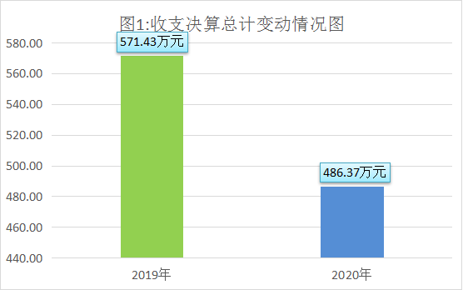

二、收入决算情况说明
2020年本年收入合计411.21万元，其中：一般公共预算财政拨款收入364.13万元，占88.55%；其他收入47.08万元，占11.45%。

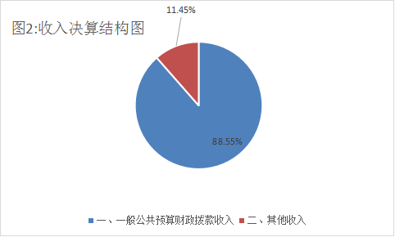

三、支出决算情况说明
2020年本年支出合计389.74万元，其中：基本支出312.44万元，占80.17%；项目支出77.30万元，占19.83%。
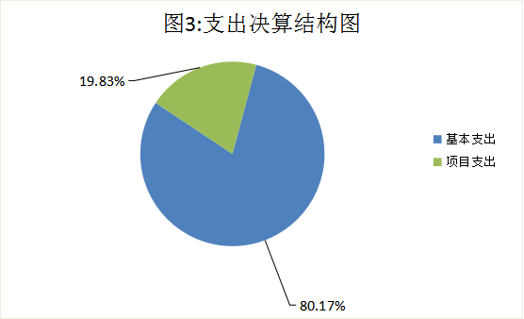

四、财政拨款收入支出决算总体情况说明
2020年财政拨款收、支总计388.82万元。与2019年相比，财政拨款收、支总计减少95.24万元，下降19.68%。主要变动原因是2020年退休一人、调出一人，人员经费和公用经费随之减少；2020年目标奖和退休人员生活补助于2021年发放。
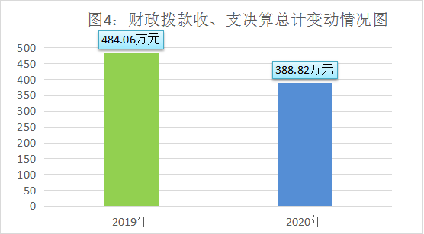

五、一般公共预算财政拨款支出决算情况说明

（一）一般公共预算财政拨款支出决算总体情况
2020年一般公共预算财政拨款支出325.23万元，占本年支出合计的83.45%。与2019年相比，一般公共预算财政拨款减少133.18万元，下降29.05%。主要变动原因是2020年退休一人、调出一人，人员经费和公用经费随之减少；2020年目标奖和退休人员生活补助于2021年发放。

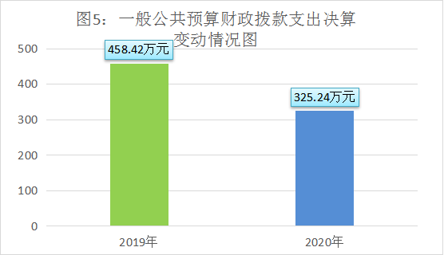

（二）一般公共预算财政拨款支出决算结构情况
2020年一般公共预算财政拨款支出325.23万元，主要用于以下方面:社会保障和就业支出26.67万元，占8.20%；卫生健康支出20.35万元，占6.26%；住房保障支出29.88万元，占9.19%；交通运输支出248.33万元，占76.35%。
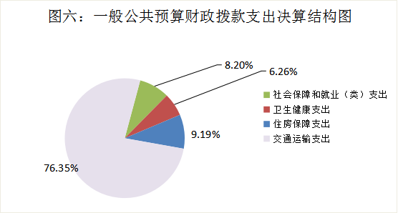

（三）一般公共预算财政拨款支出决算具体情况
2020年一般公共预算支出决算数为325.24万元，完成预算83.65%。其中：
1.社会保障和就业支出（类）行政事业单位养老支出（款）机关事业单位基本养老保险缴费支出（项）: 支出决算为25.74万元，完成预算100%。
2.社会保障和就业支出（类）行政事业单位养老支出（款）行政单位离退休（项）: 支出决算为0.93万元，完成预算100%。
3.卫生健康支出（类）行政事业单位医疗（款）行政单位医疗（项）:支出决算为20.35万元，完成预算100%。
4.交通运输支出（类）公路水路运输（款）航道维护（项）：支出决算为236.73万元，完成预算78.85%，决算数小于预算数的主要原因是2020年目标奖和退休人员生活补助于2021年发放。
5.交通运输支出（类）公路水路运输（款）其他公路水路运输支出（项）：支出决算为11.60万元，完成预算99.30%，决算数小于预算数的主要原因是航道维护按照合同约定支付资金，还未达支付标准。
6.住房保障支出（类）住房改革支出（款）住房公积金（项）：支出决算为29.88万元，完成预算100%。

六、一般公共预算财政拨款基本支出决算情况说明
2020年一般公共预算财政拨款基本支出297.95万元，其中：
人员经费260.48万元，主要包括：基本工资、津贴补贴、奖金、绩效工资、机关事业单位基本养老保险缴费、职工基本医疗保险缴费、其他社会保障缴费、住房公积金、生活补助、其他对个人和家庭的补助支出等。
日常公用经费37.47万元，主要包括：办公费、印刷费、咨询费、水费、电费、邮电费、差旅费、维修（护）费、培训费、公务接待费、劳务费、工会经费、福利费、公务用车运行维护费、其他交通费、其他商品和服务支出等。

七、“三公”经费财政拨款支出决算情况说明

（一）“三公”经费财政拨款支出决算总体情况说明
2020年“三公”经费财政拨款支出决算为3.53万元，完成预算93.00%，决算数小于预算数的主要原因是2020年疫情原因人员流动较少，减少了公务接待次数。

（二）“三公”经费财政拨款支出决算具体情况说明
2020年“三公”经费财政拨款支出决算中，因公出国（境）费支出决算0万元，占0%；公务用车购置及运行维护费支出决算3.04万元，占86.12%；公务接待费支出决算0.49万元，13.88%。具体情况如下：
图七：“三公”经费财政拨款支出结构图
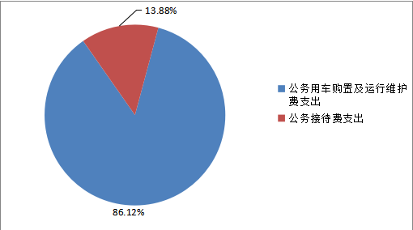

1.公务用车购置及运行维护费支出3.04万元,完成预算100%。公务用车购置及运行维护费支出决算比2019年减少1.38万元，下降31.22%。主要原因是2020年疫情原因减少了出行次数导致公务用车运行维护费用降低。
其中：公务用车购置支出0万元。截至2020年12月底，单位共有公务用车2辆，其中：越野车1辆、执法执勤用车1辆。
公务用车运行维护费支出3.04万元。主要用于航道维护、脱贫攻坚等所需的公务用车燃料费、维修费、过路过桥费、保险费等支出。
2、因公出国（境）经费支出0万元，年初未安排因公出国（境）预算，支出数与去年持平。
3.公务接待费支出0.49万元，完成预算64.61%，决算数小于预算数的原因是受疫情影响，公务接待事项减少。公务接待费支出决算比2019年减少0.11万元，下降18.60%。主要原因是2020年疫情原因人员流动较少，减少了公务接待次数。其中：
国内公务接待支出0.49万元，主要用于执行公务、开展业务活动开支的交通费、住宿费、用餐费等。国内公务接待5批次，47人次（不包括陪同人员），共计支出0.49万元，具体内容包括：阆中航道段到苍溪航道段开展汛前工作交流，发生金额0.14万元；广元市航务管理局开展汛期水上交通安全检查，发生金额0.07万元。

八、政府性基金预算支出决算情况说明
2020年政府性基金预算拨款支出0万元。2020年本单位未在政府性基金预算拨款安排“三公”经费支出。
- 国有资本经营预算支出决算情况说明
2020年国有资本经营预算拨款支出0万元。

十、其他重要事项的情况说明

（一）机关运行经费支出情况
2020年，广元市航务管理局苍溪航道段机关运行经费支出0万元，与去年持平，主要原因是本单位属于其他事业单位，不产生机关运行经费。

（二）政府采购支出情况
2020年，广元市航务管理局苍溪航道段政府采购支出总额0万元。

（三）国有资产占有使用情况
截至2020年12月31日，广元市航务管理局苍溪航道段共有车辆2辆，其中：执法执勤用车1辆，其他用车1辆。其他用车主要是用于航道检查巡查。

（四）预算绩效管理情况
根据预算绩效管理要求，本单位在年初预算编制阶段，组织对航道巡查维护项目开展了预算事前绩效评估，对航道巡查维护项目编制了绩效目标，预算执行过程中，选取航道巡查维护项目开展绩效监控，年终执行完毕后，对航道巡查维护项目开展了绩效目标完成情况自评。
本部门按要求对2020年部门整体支出开展绩效自评，从评价情况来看2020年按时按质完成了项目绩效目标，对103公里航道进行了巡查、航标维护，锚石、钢丝等设施设备完成了更换。
1.项目绩效目标完成情况。
本部门在2020年度部门决算中反映“航道巡查维护”项目绩效目标实际完成情况。（本单位部门项目绩效目标个数在5个以上的，选取5个项目进行公开，目标个数在5个以下的，全部进行公开，公开内容包括选取的全部项目完成情况综述和完成情况表）。
（1）航道巡查维护项目绩效目标完成情况综述。项目全年预算数2.69万元，执行数为2.69万元，完成预算的100%。通过项目实施，对103公里航道进行了巡查、航标维护，锚石、钢丝等设施设备完成了更换，保障了航道畅通无阻。发现的主要问题：航道里程较长，船舶较多，所需钢丝是易耗品，消耗极大。下一步改进措施：严格控制成本，进一步提高资金使用效益。
项目绩效目标完成情况表
(2020年度) 单位：万元
项目名称 |  |  | 航道巡查维护
预算单位 |  |  | 广元市航务管理局苍溪航道段
预算执行情况(万元) | 预算数: |  | 2.69 | 执行数: | 2.69
预算执行情况(万元) | 其中-财政拨款: |  | 2.69 | 其中-财政拨款: | 2.69
预算执行情况(万元) | 其它资金: |  | 0 | 其它资金: | 0
年度目标完成情况 | 预期目标 |  |  | 实际完成目标
年度目标完成情况 | 对103公里航道进行巡查、航标维护，锚石、钢丝等设施设备更换。 |  |  | 对103公里航道进行了巡查、航标维护，锚石、钢丝等设施设备完成了更换。
绩效指标完成情况 | 一级指标 | 二级指标 | 三级指标 | 预期指标值(包含数字及文字描述) | 实际完成指标值(包含数字及文字描述)
绩效指标完成情况 | 项目完成指标 | 数量指标 | 指标1：购钢丝1300米  指标2：锚石70个 | 钢丝1.29万元  锚石1.4万元 | 钢丝：1.22万元  锚石：1.47万元
绩效指标完成情况 | 项目完成指标 | 质量指标 | 指标1：购买有质量保障的物资 | 在正规的商家购买合格的物资 | 在正规的商家购买合格的物资
绩效指标完成情况 | 项目完成指标 | 时效指标 | 指标1：按时完成物资采购 | 2020年完成航道维护所需物资 | 2020年完成了航道维护所需物资
绩效指标完成情况 | 项目完成指标 | 成本指标 | 指标1：严格控制成本 | 严格按照采购要求采购价格合适的商品 | 严格按照采购要求采购价格合适的商品
绩效指标完成情况 | 效益指标 | 可持续影响指标 | 指标1：保障航道畅通无阻 | 保障航道畅通无阻 | 保障航道畅通无阻
绩效指标完成情况 | 满意度指标 | 满意度指标 | 指标1：人民群众满意 | 保证人民群众满意 | 保证人民群众满意

2.部门绩效评价结果。
本部门按要求对2020年部门整体支出绩效评价情况开展自评，《广元市航务管理局苍溪航道段2020年部门整体支出绩效评价报告》见附件（附件1）。
本部门自行组织对航道巡查维护项目开展了绩效评价，《航道巡查维护项目2020年绩效评价报告》见附件（附件2）。

第三部分 名词解释

1.财政拨款收入：指单位从同级财政部门取得的财政预算资金。
2.其他收入：指单位取得的除上述收入以外的各项收入。
3.年初结转和结余：指以前年度尚未完成、结转到本年按有关规定继续使用的资金。
4.年末结转和结余：指单位按有关规定结转到下年或以后年度继续使用的资金。
5.社会保障和就业支出（类）行政事业单位养老支出（款）行政单位离退休（项）：反映行政单位（含参照公务员法管理的事业单位）开支的离退休经费。
6.社会保障和就业支出（类）行政事业单位养老支出（款）机关事业单位基本养老保险缴费支出（项）：反映财政部门集中安排的行政事业单位基本养老保险缴费经费。
7.卫生健康支出（类）行政事业单位医疗（款）行政单位医疗（项）：反映财政部门集中安排的行政单位（包括实行公务员管理的事业单位）基本医疗保险经费，未参加医疗保险的事业单位的公费医疗经费，按国家规定享受离休人员待遇人员的医疗经费。
8.住房保障支出（类）住房改革支出（款）住房公积金（项）：反映行政事业单位按人力资源和社会保障部、财政部规定的基本工资和津贴补贴以及规定比例为职工缴纳的住房公积金。
9.交通运输支出（类）公路水路运输（款）航道维护（项）：反映内河航道整治、维护方面的支出。
10.交通运输支出（类）公路水路运输（款）其他公路水路运输支出（项）：反映其他用于公路水路运输方面的支出。
11.基本支出：指为保障机构正常运转、完成日常工作任务而发生的人员支出和公用支出。
12.项目支出：指在基本支出之外为完成特定行政任务和事业发展目标所发生的支出。
13.“三公”经费：指部门用财政拨款安排的因公出国（境）费、公务用车购置及运行费和公务接待费。其中，因公出国（境）费反映单位公务出国（境）的国际旅费、国外城市间交通费、住宿费、伙食费、培训费、公杂费等支出；公务用车购置及运行费反映单位公务用车车辆购置支出（含车辆购置税）及租用费、燃料费、维修费、过路过桥费、保险费等支出；公务接待费反映单位按规定开支的各类公务接待（含外宾接待）支出。
23.机关运行经费：为保障行政单位（含参照公务员法管理的事业单位）运行用于购买货物和服务的各项资金。因本单位属于其他事业单位，无机关运行经费。

第四部分 附件
附件1

广元市航务管理局苍溪航道段2020年部门整体支出绩效评价报告

一、部门（单位）概况
（一）机构组成。
我段属广元市港航发展中心直属正科级公益一类事业单位，内设股室5个（办公室，航政股，计财股，应急调度室，工程股），班组2个（航标1组，航标2组）。
- 机构职能。
负责嘉陵江广元邢家滩至阆中涧溪口103公里Ⅳ级航道维护管理。
（三）人员概况。
苍溪航道段编制数31名，2020年末实有在职职工23名。
二、部门财政资金收支情况
（一）部门财政资金收入情况。
2020年财政拨款收入合计411.21万元；其中，一般公共预算财政拨款364.13万元，其他收入47.08万元。
（二）部门财政资金支出情况。
2020年财政拨款支出合计389.74万元；其中：基本支出312.44万元，项目支出77.30万元。

三、部门整体预算绩效管理情况
（一）部门预算管理。
严格按照市财政局的要求和规定及时编制和报送2020年部门预算，部门预算编制准确、无遗漏；严格按照预算执行要求合理安排使用资金；预算及时公开，公开内容清晰完整；财经纪律执行较好，财政监控无违规记录。
- 结果应用情况。
通过部门绩效规范化管理，厉行节约保证运转，“三公”经费执行良好，年度决算数小于预算数。
通过部门绩效精细化管理，保证了水上航道畅通、改善水运交通、航道巡查、航标维护等各项工作开展，年度目标任务圆满完成。
四、评价结论及建议
（一）评价结论。
严格按照年初预算进行部门整体支出执行，在执行过程中，能严格遵守各项规章制度，尤其在专项经费的支出上，专款专用，无截留、无挪用。
（二）存在问题。
一是项目支出预算执行缓慢，二是预算执行不完全精细和科学。
（三）改进建议。
进一步严格落实《预算法》及省、市绩效管理工作有关规定；严格规范财政资金管理，强化财政支出绩效理念，提升单位责任意识，提高资金使用效益，促进嘉陵江水上航运事业有效发展。

附件2

航道巡查维护项目2020年绩效评价报告

一、项目概况
我段负责嘉陵江广元邢家滩至阆中涧溪口103公里Ⅳ级航道维护管理。2020年申报项目预算2.69万元，项目名称是航道巡查维护。项目年度目标是对103公里航道进行巡查、航标维护，锚石、钢丝等设施设备更换。
（一）项目资金中报及批复情况。
本单位根据广元市财政局2020年预算指标，对航道巡查维护项目按照规定进行项目资金申报，广元市财政局对项目申报内容及金额进行批复，整个申报、批复流程合规合法，符合资金管理办法。
（二）项目绩效目标。
该项目主要内容是对103公里航道进行巡查、对航标进行日常维护，对锚石、钢丝等易耗材料进行更换。计划在2020年购买钢丝1300米，做锚石70个，并完成钢丝和锚石的更换，以保障航道畅通无阻。
- 项目资金申报相符性。
该项目申报内容具体实施内容与计划内容基本相符，申报目标合理可行。
二、项目实施及管理情况
(一)资金计划、到位及使用情况。
1.资金计划及到位。
该项目资金于2020年6月通过政府财政管理信息系统全部下达到我单位，资金到位率100%，资金到位及时。对之后项目开展的有序进行提供了资金保障。
2.资金使用。
截止评价时点，该项目资金已经支付完毕。项目资金开支范围与年初项目预算内容完全相符，资金支付进度根据项目实施进度有序进行，支付依据合规合法，资金支付与预算线相符。
（二）项目财务管理情况。
该项目财务管理制度建设基本完善，机构设置较为合理，会计核售准确，账务处理严格按照会计制度进行；对照项目资金管理办法，该项目严格执行财务管理制度、财务处理及时，会计核算规范。
（三）项目组织实施情况。
根据预算申报的内容，该项目的实施过程，先经过组织开会实行表决，决定项目实施人员，在根据相关管理制度，严格控制成本，在正规商家购买物资，在规定的时间内完成了材料的更换。
三、项目绩效情况
（一）项目完成情况。
该项目计划2020年购钢丝1300米、做锚石70个并进行更换。截止评价时点，已经完成钢丝购买及锚石制作并进行了更换，于2020年严格按照采购的要求控制成本，在正规的商家购买合格的物资，按时按量地完成了该项目的实施。
（二）项目效益情况。
该项目在经济效益方面节约了航道疏浚维护费用，在社会效益方面保障了航道畅通，改善了水运交通；在生态效益方面构建了畅通、高效、平安、绿色的航道；在可持续效益方面保障了航道畅通无阻；在满意度方面保证了使人民群众满意。
四、问题及建议
(一)存在的问题
该项目在实施过程中由于汛期原因执行进度较为缓慢，项目预算编制不完全精细和科学。
(二)相关建议。
进一步严格落实《航道法》、《四川省航道条例》、《航道养护管理规定》等法律法规中的相关规定；结合辖区航道管养实际，科学编制航道项目预算计划；进一步提升单位责任意识，提高资金使用效益，强力助推水运事业发展。

第五部分 附表

一、收入支出决算总表

二、收入决算表

三、支出决算表

四、财政拨款收入支出决算总表

五、财政拨款支出决算明细表

六、一般公共预算财政拨款支出决算表

七、一般公共预算财政拨款支出决算明细表

八、一般公共预算财政拨款基本支出决算表

九、一般公共预算财政拨款项目支出决算表

十、一般公共预算财政拨款“三公”经费支出决算表

十一、政府性基金预算财政拨款收入支出决算表

十二、政府性基金预算财政拨款“三公”经费支出决算表

十三、国有资本经营预算财政拨款收入支出决算表

十四、国有资本经营预算财政拨款支出决算表

